Зачётное задание по Физической культуре ( Итоговый тест )
- Установите последовательность решения задач в обучении технике физических упражнений
- Закрепление; 2) Ознакомление; 3) Разучивание; 4) Совершенствование.
А) 1,2,3,4;
Б) 2,3,1,4;
В) 3,2,4,1.
2. Истощение запасов витаминов в организме человека обозначается как…
А) авитаминоз
Б) гипервитаминоз
В) переутомление
3. Укажите ранг соревнований по мере возрастания объективной значимости.
1) ведомственные; 2) внутренние; 3) городские; 4) краевые; 5) международные; 6) районные; 7) региональные; 8) российские.
А) 2,1,6,3,4,7,8,5.
Б) 3,4,7,1,2,6,8,5.
В) 1,2,3,7,6,5,8,4.
4. Какой из приёмов больше подходит для контроля над функциональным состоянием организма во время занятий физическими упражнениями?
А) Измерение частоты сердечных сокращений ( до, во время и после окончания )
Б) Периодическое измерение силы мышц кисти, массы и длины тела, окружности грудной клетки.
В) Подсчёт в покое и во время тренировочной работы частоты дыхании
5. Укажите последовательность частей урока физической культуры:
1) Заключительная; 2) Основная; 3) Вводно-подготовительная.
А) 1,2.3.
Б) 3,2,1.
В) 2,1,3.

6. На какой картинке изображен низкий старт?
А) | 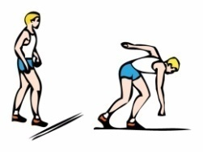
Б) | 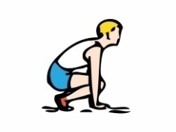
В) | 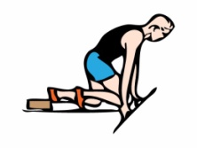
7. Какие виды легкоатлетических дисциплин представлены на картинках? ( написать )
А)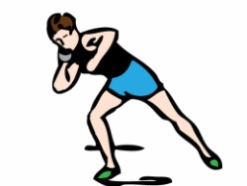
Б)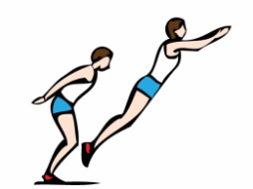
В)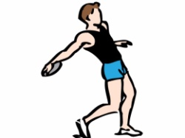
8. На какой картинке изображен высокий старт?
А)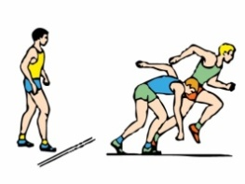
Б)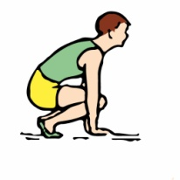
В)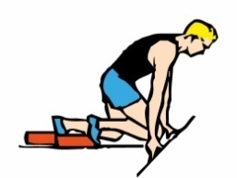

9. На какой картинке изображена правильная постановка стопы при беге на средние дистанции?
А)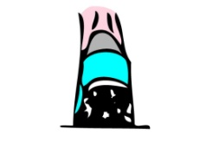
Б)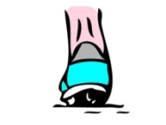
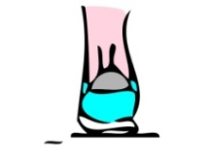
В)
10. Какое упражнение изображено на рисунке?
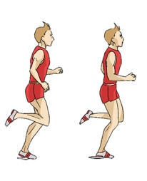
А) Стойка
Б) Бег с захлёстыванием
В) Бабочка
Г) Лодочка

Продолжите предложение
11. Выход запасного игрока на площадку вместо игрока основного состава в игровых видах спорта обозначается как ……………….
12. Бег по пересечённой местности обозначается как ………………..
13. Самым быстрым способом плавания является ………………..
14. Запрещённые в спорте фармакологические препараты и процедуры используемые с целью стимуляции физической и психической работоспособности обозначают как ……………….
15. Состояние полного физического, душевного и социального благополучия, отсутствие болезней и физических недостатков называется ……………….
Критерии оценки:
- Отлично «5» - 14-15 правильных ответов
- Хорошо «4» - 12-13 правильных ответов
- Удовлетворительно «3» - 10-11 правильных ответов
- Неудовлетворительно «2» - 9 и менее правильных ответов

